Лабораторная работа №5

Модель хищник-жертва

Алади Принц Чисом

Содержание

# 1 Цель работы

Исследовать математическую модель хищник-жертва.

# 2 Задание

Для модели «хищник-жертва»:

$$\left\{\begin{matrix}\frac{dx}{dt}=−0.45x\left(t\right)+0.046x\left(t\right)y\left(t\right) \\ \frac{dy}{dt}=0.47y\left(t\right)−0.048x\left(t\right)y\left(t\right)\end{matrix}\right.$$

Постройте график зависимости численности хищников от численности жертв, а также графики изменения численности хищников и численности жертв при следующих начальных условиях: $x_{0}=7$, $y_{0}=12$. Найдите стационарное состояние системы.

# 3 Теоретическое введение

Модель “Хищник-жертва” основывается на следующих предположениях [**Volterra:bash?**]:

1. Численность популяции жертв $x$ и хищников $y$ зависят только от времени (модель не учитывает пространственное распределение популяции на занимаемой территории)
2. В отсутствии взаимодействия численность видов изменяется по модели Мальтуса (экспоненциальный рост с постоянным темпом), при этом число жертв увеличивается, а число хищников падает
3. Естественная смертность жертвы и естественная рождаемость хищника считаются несущественными
4. Эффект насыщения численности обеих популяций не учитывается
5. Скорость роста численности жертв уменьшается пропорционально численности хищников

$$\left\{\begin{matrix} & \frac{dx}{dt}=ax\left(t\right)−bx\left(t\right)y\left(t\right) \\ & \frac{dy}{dt}=−cy\left(t\right)+dx\left(t\right)y\left(t\right)\end{matrix}\right.$$

В этой модели $x$– число жертв, $y$- число хищников. Коэффициент $a$ описывает скорость естественного прироста числа жертв в отсутствие хищников, $c$- естественное вымирание хищников, лишенных пищи в виде жертв. Вероятность взаимодействия жертвы и хищника считается пропорциональной как количеству жертв, так и числу самих хищников. Каждый акт взаимодействия уменьшает популяцию жертв, но способствует увеличению популяции хищников (члены $−bxy$ и $dxy$ в правой части уравнения).

Найдём стационарное состояние системы. Для этого приравняем её правые части к нулю.

$$\left\{\begin{matrix}ax\left(t\right)−bx\left(t\right)y\left(t\right)=0 \\ −cy\left(t\right)+dx\left(t\right)y\left(t\right)=0\end{matrix}\right.$$

Из полученной системы получаем, что стационарное состояние системы будет в точке , . Если начальные значения задать в стационарном состоянии , , то в любой момент времени численность популяций изменяться не будет. При малом отклонении от положения равновесия численности как хищника, так и жертвы с течением времени не возвращаются к равновесным значениям, а совершают периодические колебания вокруг стационарной точки.

# 4 Выполнение лабораторной работы

## 4.1 Поиск стационарного состояния системы

Найдём стационарное состояние системы. Для этого приравняем её правые части к нулю.

$$\left\{\begin{matrix}−0.45x\left(t\right)+0.046x\left(t\right)y\left(t\right)=0 \\ 0.47y\left(t\right)−0.048x\left(t\right)y\left(t\right)=0\end{matrix}\right.$$

Из полученной системы получаем, что стационарное состояние системы будет в точке , . Если начальные значения задать в стационарном состоянии , , то в любой момент времени численность популяций изменяться не будет. При малом отклонении от положения равновесия численности как хищника, так и жертвы с течением времени не возвращаются к равновесным значениям, а совершают периодические колебания вокруг стационарной точки.

## 4.2 Программная реализация модели хищник-жертва

Зададим функцию для решения модели хищник-жертва. Возьмем интервал $t∈\left[0;16\right]$ (шаг 0.01) с начальными условиями $x_{0}=7, y_{0}=12$.

function lotka_volterra(u, p, t)  
 # Model parameters.  
 a, b, c, d = p  
 # Current state.  
 x, y = u  
   
 # Evaluate differential equations.  
 dx = (a - b * y) * x  
 dy = (c * x - d) * y   
   
 return [dx, dy]  
 end  
   
 # initial-value problem.  
 u0 = [7.0, 12.0]  
 p = [0.45, 0.046, 0.47,0.048]  
 tspan = (0.0, 16.0)

Для отрисовки стационарного состояния задаём:

u0 = [0.47/0.048, 0.45/0.046]

Для задания проблемы используется функция ODEProblem, а для решения – численный метод Tsit5():

prob = ODEProblem(lotka_volterra, u0, tspan, p)  
dt = 0.01  
solution = solve(prob, Tsit5(); saveat = dt)

Также зададим эту модель в OpenModelica. Модель для колебания без затухания и без действия внешних сил:

model lab5  
  
  
parameter Real a=0.45;  
parameter Real b=0.046;  
parameter Real c=0.47;  
parameter Real d=0.048;  
  
parameter Real x0=7;  
parameter Real y0=12;  
  
Real x(start=x0);  
Real y(start=y0);  
  
equation  
  
der(x) = -a*x + b*x*y;  
der(y) = c*y-d*x*y;  
  
end lab5;

Для отрисовки стационарного состояния меняем значения параметров:

parameter Real x0=0.47/0.048;  
parameter Real y0=0.45/0.046;

## 4.3 Графики

Графики решений, полученные с помощью OpenModelica и Julia идентичны для данных начальных условий(рис. fig. 1, fig. 2):

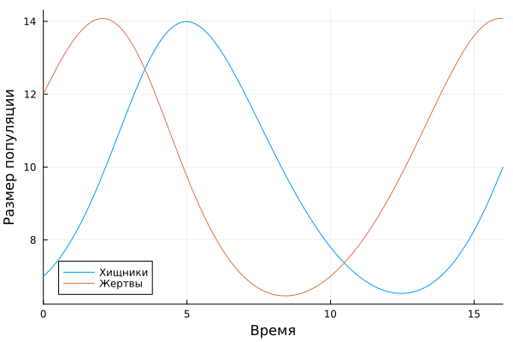

Рис. 1: Решение модели при $x_{0}=7, y_{0}=12$. Julia

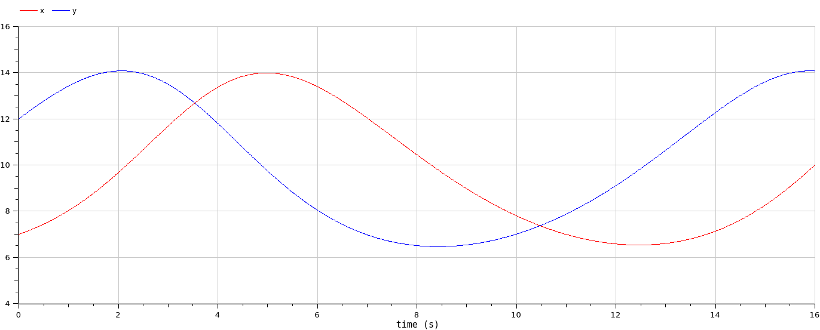

Рис. 2: Решение модели при $x_{0}=7, y_{0}=12$. OpenModelica

Графики фазового портрета, полученные с помощью OpenModelica и Julia для данных начальных условий также идентичны(рис. fig. 3, fig. 4):

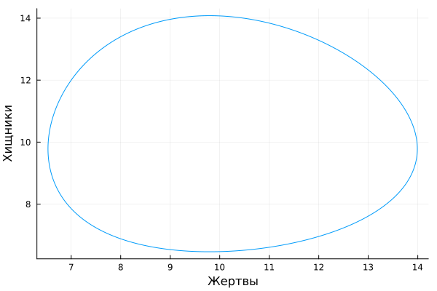

Рис. 3: Фозовый портрет модели при $x_{0}=7, y_{0}=12$. Julia

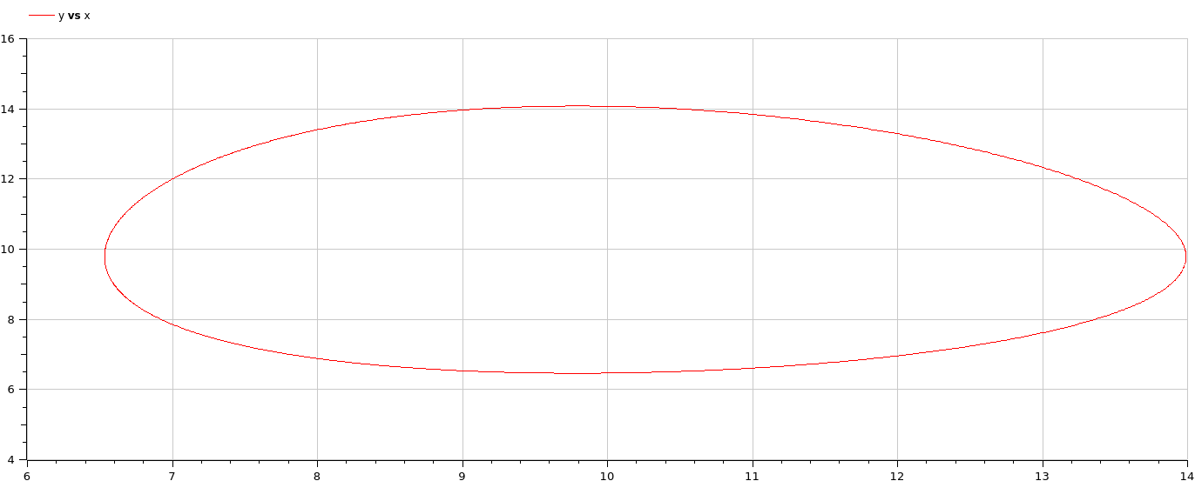

Рис. 4: Фозовый портрет модели при $x_{0}=7, y_{0}=12$. OpenModelica

Графики фазового портрета, полученные с помощью OpenModelica и Julia в стационарной точке также идентичны(рис. fig. 5, fig. 6):

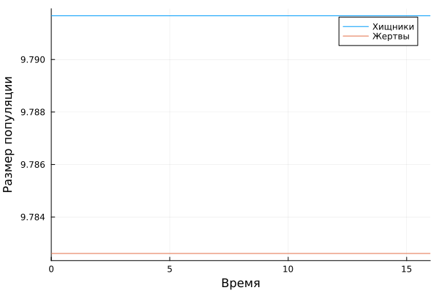

Рис. 5: Решение модели при $x_{0}=9.79167, y_{0}=9.78261$. Julia

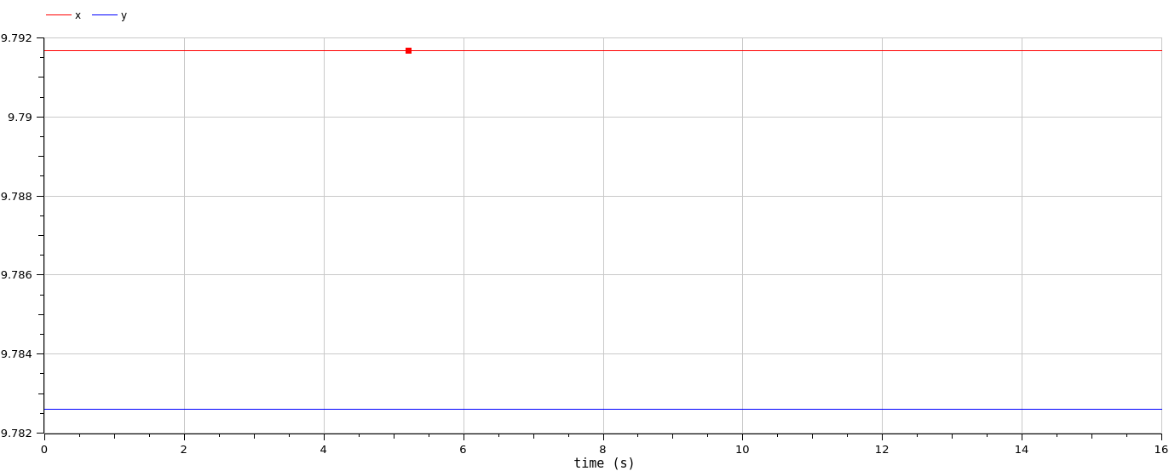

Рис. 6: Решение модели при $x_{0}=9.79167, y_{0}=9.78261$. OpenModelica

Графики фазового портрета, полученные с помощью OpenModelica и Julia в стационарной точке также идентичны(рис. fig. 7, fig. 8):

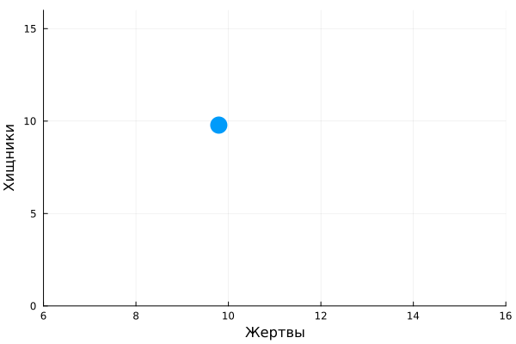

Рис. 7: Фозовый портрет модели при $x_{0}=9.79167, y_{0}=9.78261$. Julia

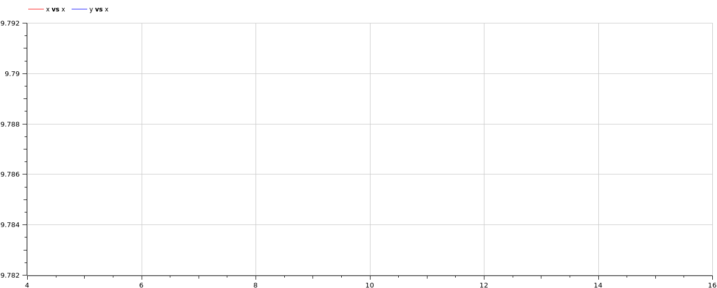

Рис. 8: Фозовый портрет модели при $x_{0}=9.79167, y_{0}=9.78261$. OpenModelica

Действительно, если начальное условие соответствует стационарной точке, то система находится в стационарном состоянии, то есть число хищников и жертв не изменяется.

# 5 Выводы

Построили математическую модель хищник жертва и провели анализ.

# Список литературы